Negación: es lo contrario
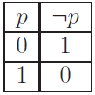
Conjunción: tiene que ser ambas verdad (y)
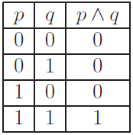
Disyunción: tiene que ser al menos una verdad (o)
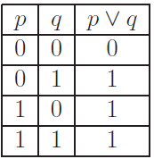
Implicación: no puede, cumplirse lo primero y no cumplirse lo segundo (entonces)
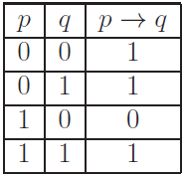Eq: $¬(p∧¬q)≡¬p∨q$
Bicondicional o doble implicación: tiene que ser ambas iguales (sí y solo sí)
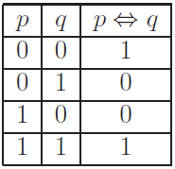Eq: $(p→q)∧(q→p)$
Disyunción excluyente: o una cosa o la otra, pero no ambas (XOR)
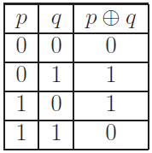Eq: $¬(p↔q)$
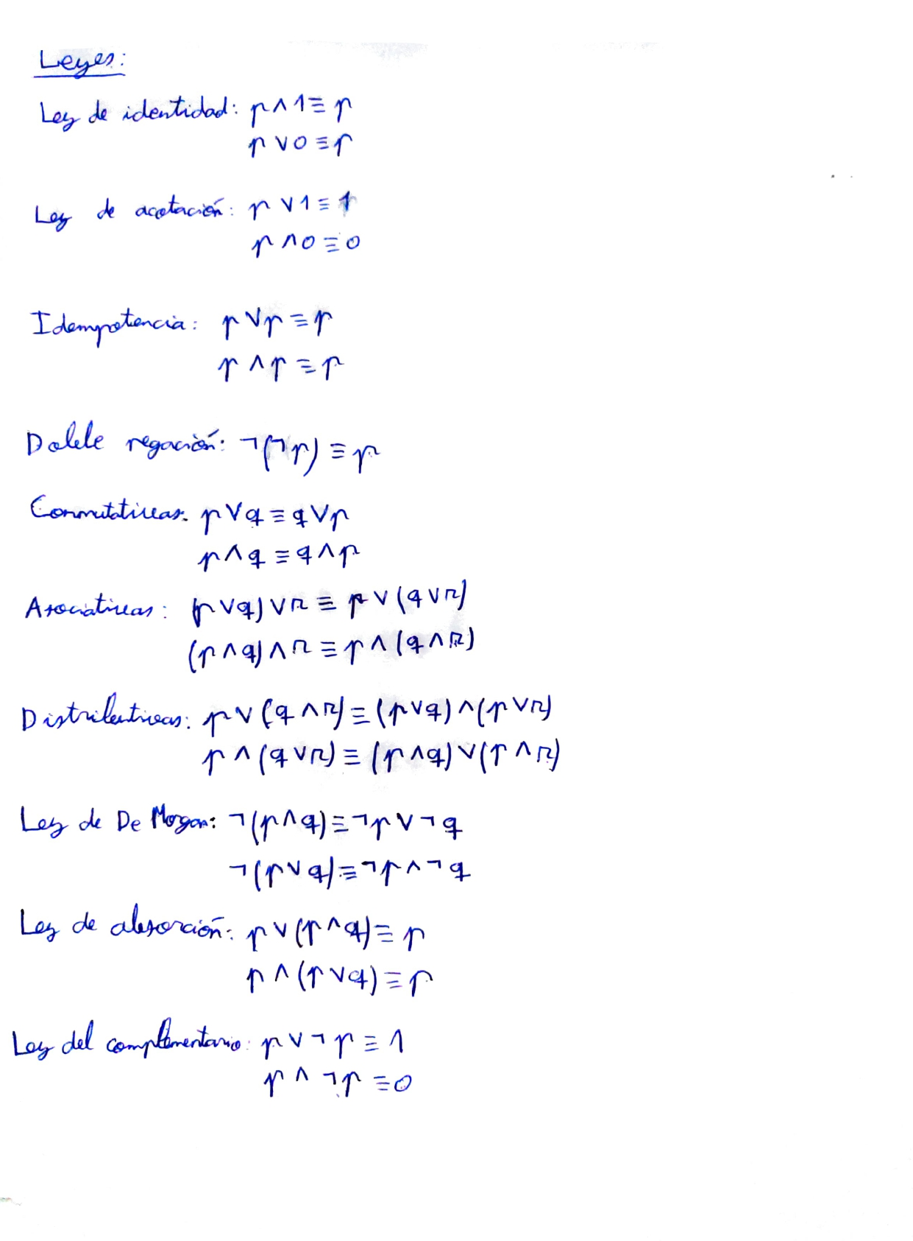
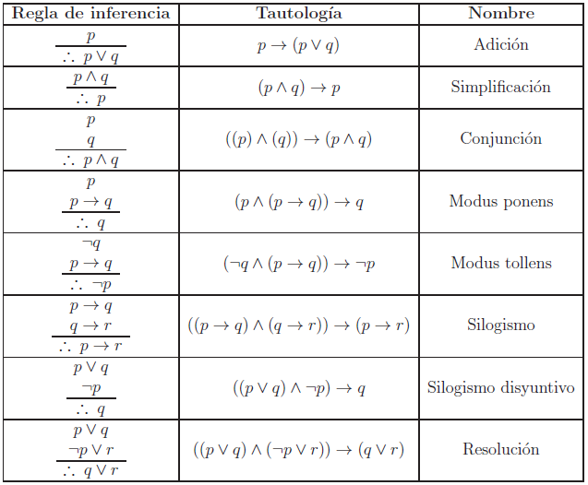
Nunca puede hacer una disyunción y una conjunción en el mismo nivel. Nunca escribir $p∨q∧r$. Hay que poner paréntesis.
Si en una expresión tenemos el mismo conector y están en el mismo nivel, podemos eliminar los paréntesis, quedando $p∨q∨r$.
Una tautología es una expresión que siempre va a ser cierta (1) con cualquier valor de las proposiciones. Lo contrario es una contradicción.
Si una doble implicación $(p↔q)$ es una tautología entonces p y q son lógicamente equivalentes (tienen los mismos valores haciendo la tabla de verdad).
p solo si q: $p→q$
p si es q: $q→p$
Si por reglas de inferencia no llegamos a una conclusión, hay que demostrarlo tomando las premisas como valor 1 y la conclusión como 0.
El método de refutación por resolución consiste en pasar todo a FNC y añadir la conclusión negada como tesis, si se llega clausula vacía (0) entonces es una tautología (las tesis anteriores son ciertas).
Estudiar la satisfactibilidad consiste en encontrar la combinación de valores para que la fórmula total sea cierta (o no).
En las matrices de adyacencia si la diagonal principal es 0, significa que no hay bucles (es un grafo simple).
En las matrices de adyacencia simétricas significan que es un grafo no dirigido.
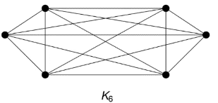
Es un grafo completo si contiene una arista para cada vértice. Siendo E el número de aristas y n el número de vértices: $\left|E\right|=\frac{n(n-1)}{2}$
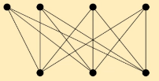
Grafo bipartido completo

Dos grafos son isomorfos son dos grafos iguales, pero de distinta forma. Tienen que tener el mismo número de vértices y aristas. Se comprueba etiquetando los vértices y comparándolos con el número de grado.
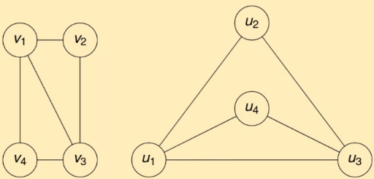

Un grafo es conexo si se puede crear un árbol generador a partir de éste. Aplicar Dijkstra con peso 1.
Los grafos tienen $\left|E\right|=2\left|V\right|$
Los árboles tienen $\left|E\right|=\left|V\right|-1$
Búsqueda en profundidad (BEP).
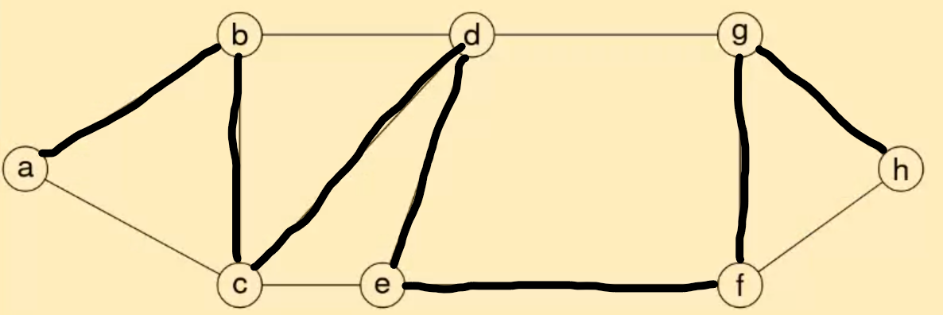
Búsqueda en anchura (BEA).
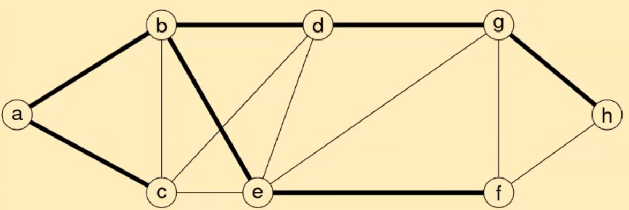
El algoritmo de PRIM genera un grafo mínimo. Se elige la arista de menor peso y después se van añadiendo las aristas de menor peso incidentes a las que ya tenía sin formar bucles. Kruscal no necesita que sea incidentes a las que ya tenía.
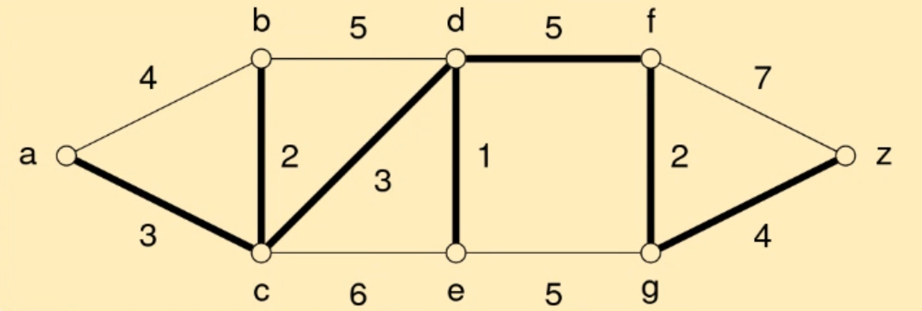
Un grafo es plano si se puede representar sin que haya aristas que se crucen. $\left|V\right|-\left|E\right|+\left|R\right|=2$
Si es simple y convexo y no cumple $e≤3v-6$ y $2e≥3r$ entonces ya sabemos que no es plano. Y si además no tiene ciclos de longitud 3 y no cumple $e≤2v-4$ entonces sabemos que no es plano. Si se cumpliese las propiedades no verificarían que fuese un grafo plano.
Teorema de Kuratowski afirma que un grafo es plano si, y solo si, no contiene ningún grafo homeomorfo K5, K3,3.
La coloración de grafos se realiza empezando a colorear por el nodo de mayor grado. El algoritmo no garantiza que el valor sea mínimo, para ver si es mínimo basta con comprobar si hay un ciclo de ese valor. Si el número cromático es 2, entonces es un grafo bipartido.
Una aplicación es inyectiva si dos elementos distintos del dominio no tienen la misma imagen. Cada imagen no puede tener más de un dominio.
Una aplicación es sobreyectiva si no quedan elementos de la imagen sin asociarse. Cada imagen tiene un dominio.
Una aplicación es biyectiva si es inyectiva y sobreyectiva. Relación perfecta.
Contar es establecer una aplicación biyectiva.
Reordenar x de un conjunto y. Hacer una inyección del conjunto x con el conjunto y:
$\frac{y!}{(y-x)!}$
Reordenar un conjunto x. Hacer una biyección entre un conjunto x y otro y:
$x!$
Si x elementos tienen que ir juntos, basta con reordenar dicho conjunto de elementos, y tratar dicho conjunto como un único elemento. Ej: Si en principio hay 30 elementos, y dos tienen que ir juntos, sólo se va a tener 28 elementos restantes.
Escoger un conjunto x de un conjunto y:
$\frac{y!}{x! (y-x)!}=binomial(y, x)$
Reordenar un conjunto x que puede repetirse en otro conjunto y. Aplicación sobreyectiva: $x^{y}$
Cuantas soluciones tiene la ecuación:
$x_{1}+x_{2}+x_{3}=11$ $binomial(11+3-1, 11)$
Reordenar las letras de PATATA:
$$binomial\left(6, 3\right)*binomial\left(3, 2\right)*binomial(1, 1)$$
Hay 6 N y 7 C. No puede haber dos N juntas:
_ N _ N _ N _ N _ N _ N _
$$(binomial\left(7, 2\right)+binomial\left(7, 1\right))*7!*6!$$
Hay 10 mujeres y 5 hombres. No puede haber dos hombres juntos:
$$binomial\left(11, 5\right)*10!*5!$$
Hay 3 conferenciantes y 3 presentadores. No se pueden sentar juntos ni conferenciantes ni presentadores:
$$2*3!*3!$$
Formas de distribuir seis juguetes entre tres niños, de tal forma que cada niño reciba al menos un juguete.
